程序结果

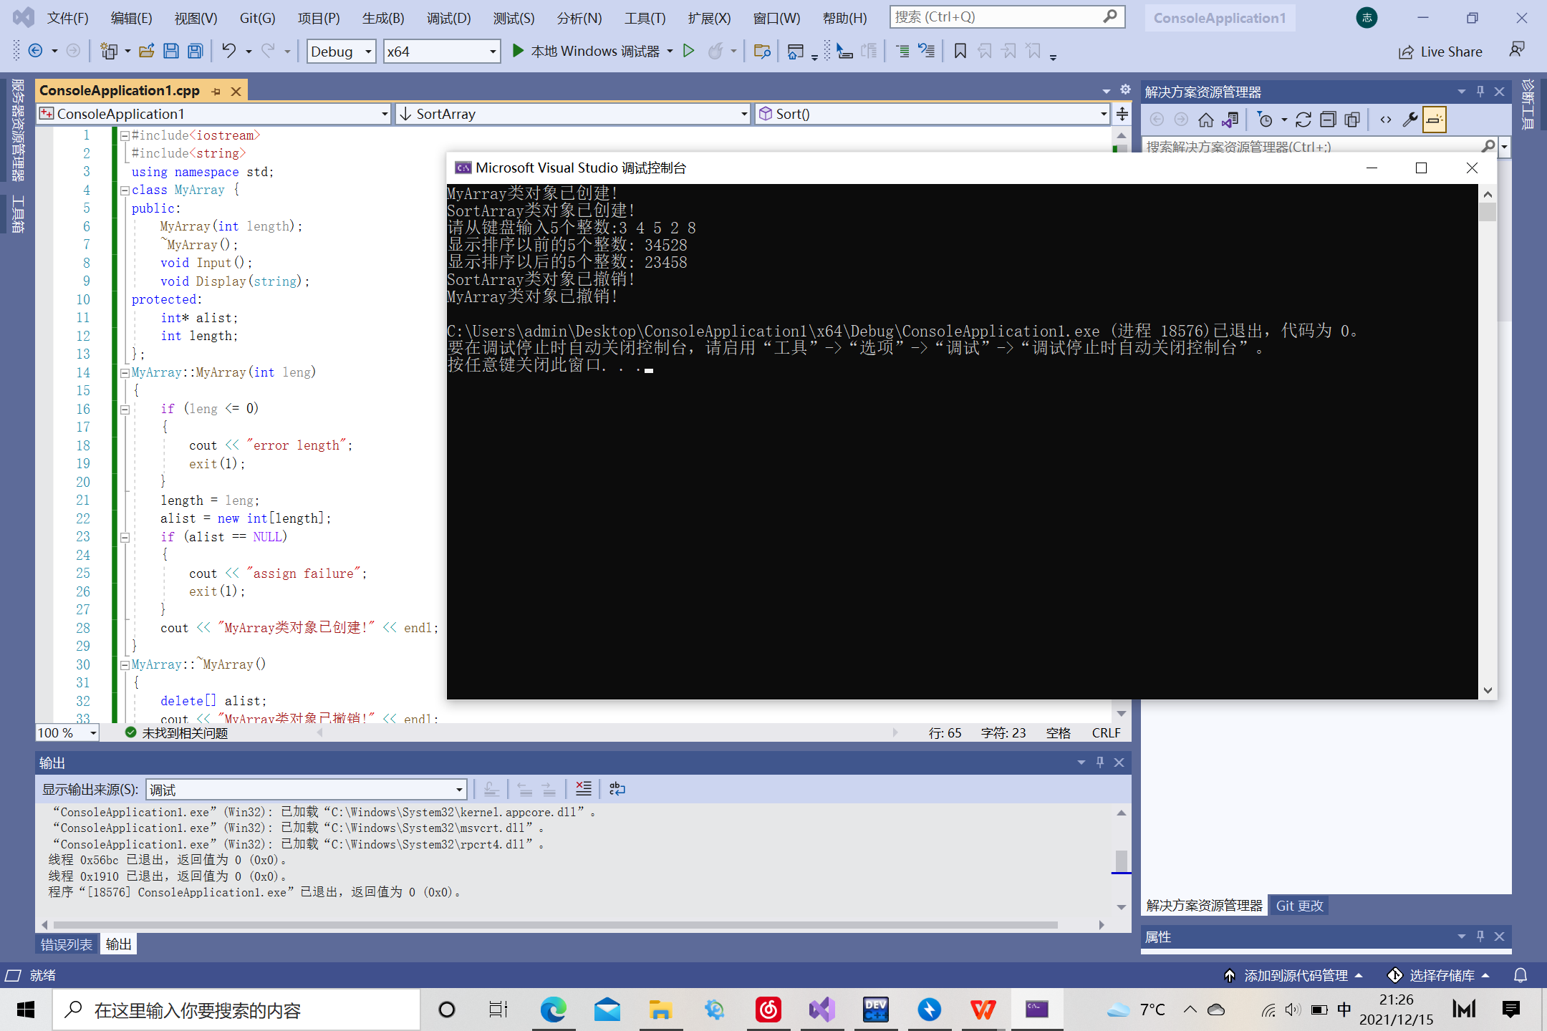

程序代码

#include<iostream>

#include<string>

Using namespace std;

class MyArray

{

public:

MyArray(int length);

~MyArray();

void Input();

void Display(string);

protected:

int \*alist;

int length;

}

MyArray::MyArray(int leng)

{ if (leng <= 0)

{ cout << "error length"; exit(1);

}

length = leng; alist = new int [length];

if (alist == NULL) { cout << "assign failure"; exit(1);

}

cout << "MyArray类对象已创建!" << endl;}MyArray::~MyArray(){ delete []alist;

cout << "MyArray类对象已撤销!" << endl;}void MyArray::Display(string str){ int i; int \*p = alist; cout << str << length << "个整数: ";

for (i = 0; i < length; i++, p++) cout << \*p << " ";

cout << endl;}void MyArray::Input(){ cout << "请从键盘输入" << length << "个整数:";

int i;

int \*p = alist; for (i = 0;

 i < length; i++, p++)

cin >> \*p;}class SortArray :

public MyArray

{public:

void px();

SortArray

(int leng); ~SortArray();

};

SortArray::SortArray(int leng):

MyArray

{

cout << "SortArray类对象已创建" << endl;}SortArray::~SortArray(){ cout << "SortArray类对象已撤销" << endl;

}

void SortArray::px()

{

int \*p = alist;

for (int i = 0; i < length - 1; i++) for (int j = i + 1; j < length; j++) if (alist[i] < alist[j]) { int t = p[i];

a.Input();

1. Display("显示排序以前的");

a.px();

a.Display("显示排序之后的");

return 0;

}

心得体会

我刚刚对系统有一个初步了解，要多练习调程序，按步骤找错误，看具体是哪个函数有问题，慢慢改，慢慢来，到最后保证程序连续起来不会出问题。其实我觉得进步最快的时候就是调程序改代码，我们刚开始做，不怕错的多，相反这是件好事，会给我们以后调程序打下更坚实的基础。我们也可以尝试去帮同学调程序，这其实是一种乐趣，会体会到别人对于同一个问题不同的思路，会看到对于细节的处理的不同方式，当然这不是叫我们去抄袭，去帮别人写系统调程序这只是自我提升的一种途径，有的时候自己错的多了，看别人的程序就能一眼看出来别人的错误，看起来挺厉害的，其实这个过程挺心酸的，这不就是自己之前错的那些吗。